全文检索基础

我们身边的搜索功能
      - Windows系统中的有搜索功能：打开“我的电脑”，按“F3”就可以使用查找的功能，查找指定的文件或文件夹。搜索的范围是整个电脑中的文件资源。
      - Eclipse中的帮助子系统：点击HelpHelp Contents，可以查找出相关的帮助信息。搜索的范围是Eclipse的所有帮助文件。
      - 在BBS、BLOG、新闻等系统中提供的搜索文章的功能，如这里的贴吧的例子。搜索的范围是系统内的文章数据（都在数据库中）。
      - 搜索引擎，如Baidu或Google等，可以查询到互联网中的网页、PDF、DOC、PPT、图片、音乐、视频等。下图是使用百度搜索的效果：
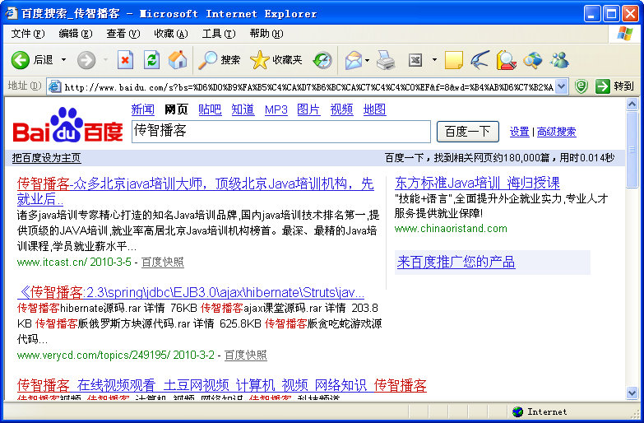

以上的查询功能都类似。都是查询的文本内容，都是相同的查询方式，即找出含有指定字符串的资源，不同的只是查询范围（分别为硬盘、所有帮助文件、数据库、互联网）。

什么是全文检索
全文检索是计算机程序通过扫描文章中的每一个词，对每一个词建立一个索引，指明该词在文章中出现的次数和位置。当用户查询时根据建立的索引查找，类似于通过字典的检索字表查字的过程。

对于搜索，按被搜索的资源类型，分为两种：可以转为文本的、多媒体类型。我们上一节提到的搜索功能都是搜索的可以转为文本的资源（第一种）。注意，百度或谷歌提供的音乐或视频搜索不是多媒体搜索，他们是按文件名搜索。在智能手机上有一款音乐搜索的软件，可以让他听10秒钟的音乐，然后他就能上网找出这段音乐的名称、演奏者等信息。这是多媒体搜索。
按搜索的方式，上一节提到的搜索功能都是不处理语义，只是找出包含指定词的所有资源（只对词进行匹配）。下图就是显示“中国的首都是哪里”这个搜索要求对应的结果，可以看到，是没有“北京”这个结果的，结果页面都是出现了这些词的网页：
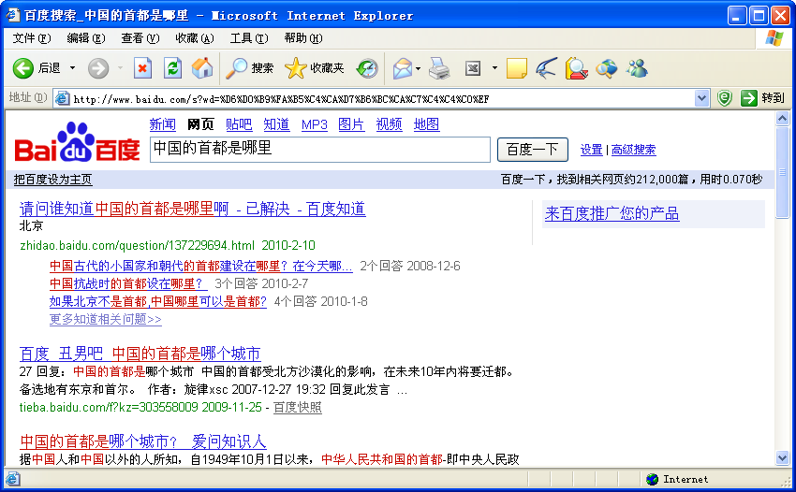

全文检索（Full-Text Retrieval）是指以文本作为检索对象，找出含有指定词汇的文本。全面、准确和快速是衡量全文检索系统的关键指标。
关于全文检索，我们要知道：1，只处理文本。2，不处理语义。3，搜索时英文不区分大小写。4，结果列表有相关度排序。
在信息检索工具中，全文检索是最具通用性和实用性的。

全文检索的应用场景
我们使用Lucene，主要是做站内搜索，即对一个系统内的资源进行搜索。如BBS、BLOG中的文章搜索，网上商店中的商品搜索等。使用Lucene的项目有Eclipse、Jira等。一般不做互联网中资源的搜索，因为不易获取与管理海量资源（专业搜索方向的公司除外）。
所以，学完Lucene后我们就可以为自已的系统增加全文检索的功能。跟这个学习内容相关的练习为：为“传智手播客贴吧”增加搜索其中的文章的功能。

全文检索不同于数据库搜索
全文检索不同于数据库的SQL查询。（他们所解决的问题不一样，解决的方案也不一样，所以不应进行对比）。在数据库中的搜索就是使用SQL，如：SELECT * FROM t WHERE content like ‘%ant%’。这样会有如下问题：
- 匹配效果：如搜索ant会搜索出planting。这样就会搜出很多无关的信息。
- 相关度排序：查出的结果没有相关度排序，不知道我想要的结果在哪一页。我们在使用百度搜索时，一般不需要翻页，为什么？因为百度做了相关度排序：为每一条结果打一个分数，这条结果越符合搜索条件，得分就越高，叫做相关度得分，结果列表会按照这个分数由高到低排列，所以第1页的结果就是我们最想要的结果。
- 全文检索的速度大大快于SQL的like搜索的速度。这是因为查询方式不同造成的，以查字典举例：数据库的like就是一页一页的翻，一行一行的找，而全文检索是先查目录，得到结果所在的页码，再直接翻到这一页。

所以数据库搜索不能替代全文检索。

Lucene简介
全文检索就如同ORM，是一个概念。ORM的框架有很多种：Hibernate、TopLink、iBatis等，我们之前学习的是Hibernate。同样的，全文检索领域中也有多种框架，Lucene就是其中的一个用开源的全文检索框架。
Lucene的主页为：http://lucene.apache.org/。本文档中所使用的Lucene为3.0.1的版本。

第一个Lucene程序

准备Lucene的开发环境
搭建Lucene的开发环境只需要加入Lucene的Jar包，要加入的jar包至少要有：
    - lucene-core-3.0.1.jar（核心包）
    - contrib\analyzers\common\lucene-analyzers-3.0.1.jar（分词器）
    - contrib\highlighter\lucene-highlighter-3.0.1.jar（高亮）
    - contrib\memory\lucene-memory-3.0.1.jar（高亮）

实现建立索引功能（Indexer类）

实现搜索功能（Searcher类）

Lucene的核心概念

全文检索程序的工作流程
如果信息检索系统在用户发出了检索请求后再去互联网上找答案，根本无法在有限的时间内返回结果。所以要先把要检索的资源集合放到本地，并使用某种特定的结构存储，称为索引，这个索引的集合称为索引库。由于索引库的结构是按照专门为快速查询设计的，所以查询的速度非常快。我们每次搜索都是在本地的索引库中进行，如下图：
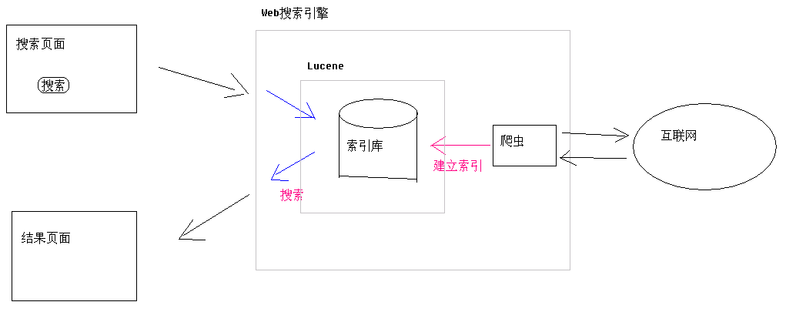
从图片上可以看出，我们不仅要搜索，还要保证数据集合与索引库的一致性。所以对于全文检索功能的开发，要做的有两个方面：索引库管理（维护索引库中的数据）、在索引库中进行搜索。而Lucene就是操作索引库的工具。

使用Lucene的API操作索引库
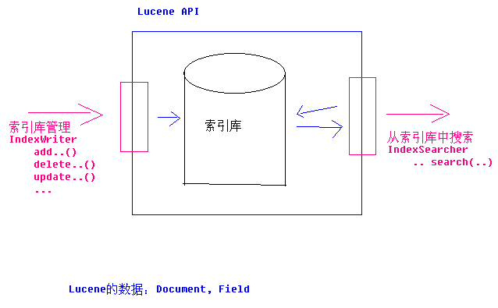
索引库是一个目录，里面是一些二进制文件，就如同数据库，所有的数据也是以文件的形式存在文件系统中的。我们不能直接操作这些二进制文件，而是使用Lucene提供的API完成相应的操作，就像操作数据库应使用SQL语句一样。
对索引库的操作可以分为两种：管理与查询。管理索引库使用IndexWriter，从索引库中查询使用IndexSearcher。Lucene的数据结构为Document与Field。Document代表一条数据，Field代表数据中的一个属性。一个Document中有多个Field，Field的值为String型，因为Lucene只处理文本。
我们只需要把在我们的程序中的对象转成Document，就可以交给Lucene管理了，搜索的结果中的数据列表也是Document的集合。
有了这些概念，可以写HelloWorld了，其他的概念可以在写完HelloWorld后再进行说明。

索引库结构——倒排序索引
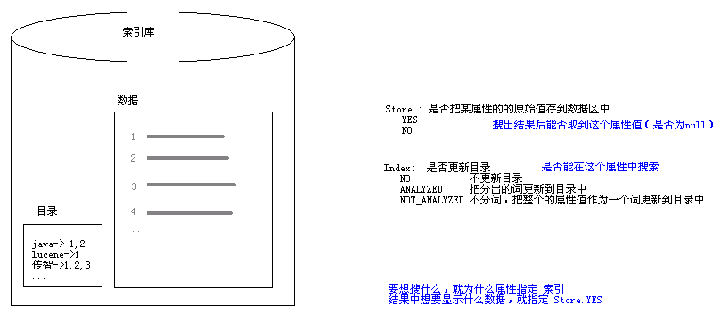
我们需要对文档进行预处理，建立一种便于检索的数据结构，以此来提高信息检索的速度，这种数据结构就是索引。目前广泛使用的一种索引方式是倒排序索引。
倒排序索引的原理就如同查字典。要先查目录，得到数据对应的页码，在直接翻到指定的页码。不是在文章中找词，而是从目录中找词所在的文章。这需要在索引库中生成一个词汇表（目录），在词汇表中的每一个条记录都是类似于“词所在文档的编号列表”的结构，记录了每一个出现过的单词，和单词出现的地方（哪些文档）。查询时先查词汇表，得到文档的编号，再直接取出相应的文档。
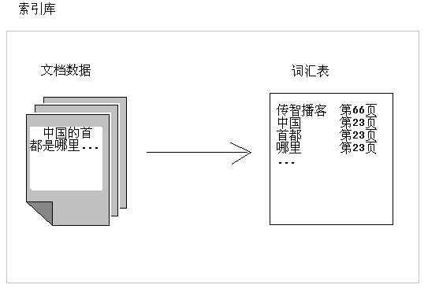
把数据转成指定格式放到索引库中的操作叫做建立索引。建立索引时，在把数据存到索引库后，再更新词汇表。进行搜索时，先从检索词汇表开始，然后找到相对应的文档。如果查询中仅包含一个关键词，则在词汇表中找到该单词，并取出他对应的文档就可以了。如果查询中包含多个关键词，则需要将各个单词检索出的记录进行合并再取出相应的文档记录。
如果词汇表中有一个词“传智播客”对应的文档编号列表为“1”。现在又有添加了一个包含“传智播客”的文档，则词汇表中的“传智播客”词后对应的编号列表变成了“1,2”。因为关键词的数量受实际语言的限制，所以不用担心词汇表会变的很大。

索引文件的检索与维护，更新是先删除后创建
维护倒排索引有三个操作：添加、删除和更新文档。但是更新操作需要较高的代价。因为文档修改后（即使是很小的修改），就可能会造成文档中的很多的关键词的位置都发生了变化，这就需要频繁的读取和修改记录，这种代价是相当高的。因此，一般不进行真正的更新操作，而是使用“先删除，再创建”的方式代替更新操作。

建立索引的执行过程
在建立索引时，先要把文档存到索引库中，还要更新词汇表。如下图：
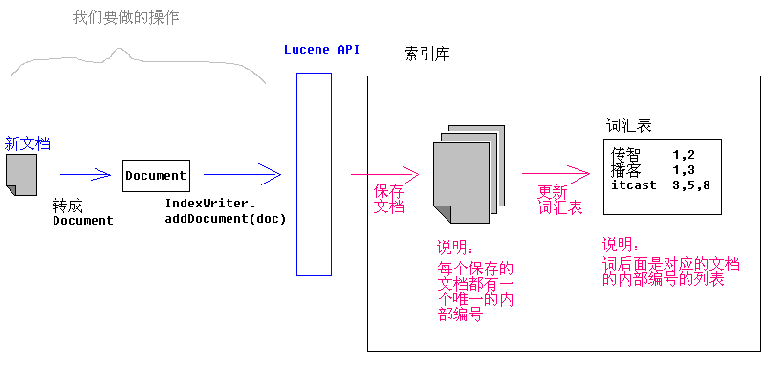
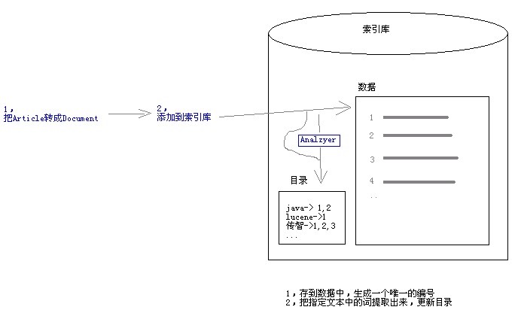

      - 我们做的操作：把数据对象转成相应的Document，其中的属性转为Field。
      - 我们做的操作：调用工具IndexWriter的addDocument(doc)，把Document添加到索引库中。
      - Lucene做的操作：把文档存到索引库中，并自动指定一个内部编号，用来唯一标识这条数据。内部编号类似于这条数据的地址，在索引库内部的数据进行调整后，这个编号就可能会改变，同时词汇表中引用的编号也会做相应改变，以保证正确。但我们如果在外面引用了这个编号，前后两次去取，得到的可能不是同一个文档！所以内部编号最好只在内部用。
      - Lucene做的操作：更新词汇表。把文本中的词找出并放到词汇表中，建立与文档的对应关系。要把哪些词放到词汇表中呢，也就是文本中包含哪些词呢？这就用到了一个叫做Analyzer（分词器）的工具。他的作用是把一段文本中的词按规则取出所包含的所有词。对应的是Analyzer类，这是一个抽象类，切分词的具体规则是由子类实现的，所以对于不同的语言（规则），要用不同的分词器。如下图：
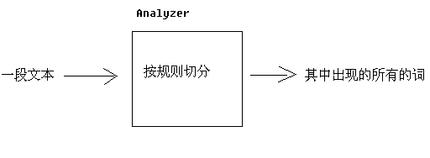
在把对象的属性转为Field时，相关代码为：doc.add(new Field("title", article.getTitle(), Store.YES, Index.ANALYZED))。第三与第四个参数的意思为：
枚举类型 | 枚举常量 | 说明
Store | NO | 不存储属性的值
 | YES | 存储属性的值
Index | NO | 不建立索引
 | ANALYZED | 分词后建立索引
 | NOT_ANALYZED | 不分词，把整个内容作为一个词建立索引
说明：Store是影响搜索出的结果中是否有指定属性的原始内容。Index是影响是否可以从这个属性中查询（No），或是查询时可以查其中的某些词（ANALYZED），还是要把整个内容作为一个词进行查询（NOT_ANALYZED）。

从索引库中搜索的执行过程
在进行搜索时，先在词汇表中查找，得到符合条件的文档编号列表。再根据文档编号真正的去取出数据（Document）。如下图：
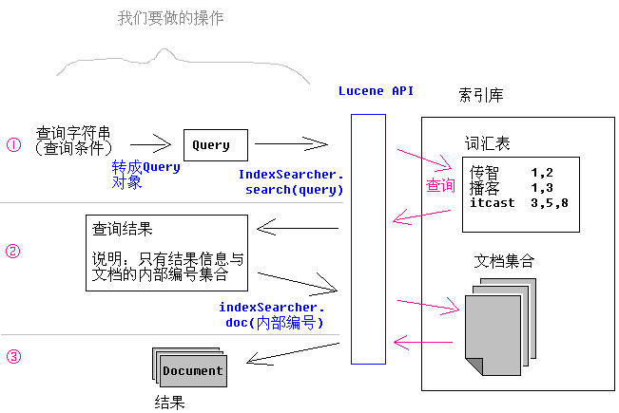
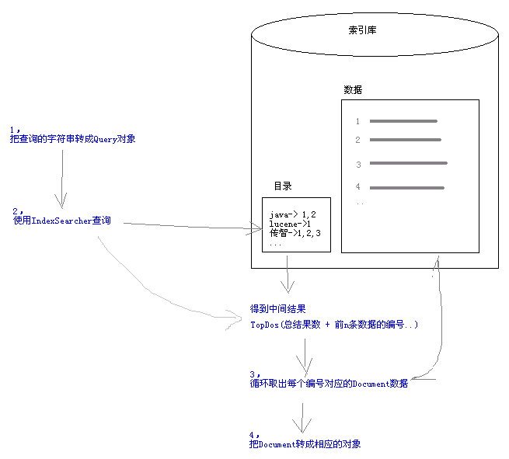
- 把要查询字符串转为Query对象。这就像在Hibernate中使用HQL查询时，也要先调用Session.createQuery(hql)转成Hibernate的Query对象一样。把查询字符串转换成Query是使用QueryParser，或使用MultiFieldQueryParser。查询字符串也要先经过Analyzer（分词器）。要求搜索时使用的Analyzer要与建立索引时使用的Analzyer要一致，否则可能搜不出正确的结果。
- 调用IndexSearcher.search()，进行查询，得到结果。此方法返回值为TopDocs，是包含结果的多个信息的一个对象。其中有totalHits 代表决记录数，ScoreDoc的数组。ScoreDoc是代表一个结果的相关度得分与文档编号等信息的对象。
- 取出要用到的数据列表。调用IndexSearcher.doc(scoreDoc.doc)以取出指定编号对应的Document数据。在分页时要用到：一次只取一页的数据。

Lucene的核心API介绍

与建立索引有关的API

IndexWriter
构造方法1：IndexWriter(Directory d, Analyzer a, MaxFieldLength mfl)

构造方法2：IndexWriter(Directory d, Analyzer a, boolean create, MaxFieldLength mfl)，第三个参数指定，true表示建立新的索引库或覆盖现有的索引库（删除后重建）；false表示使用已有的索引库，如果不存在，就报错。

commit()
rollback()
close()

Directory

Analyzer

Document

Field

与搜索有关的API

IndexSearcher
在索引库中进行搜索是使用类IndexSearcher。创建其实例的构造方法为：IndexSearcher (Directory path)。用完后要调用IndexSearcher.close()方法释放资源。

Term

Query类及其子类
Query：抽象类，必须通过一系列子类来表述检索的具体需求。

QueryParser与MultiFieldQueryParser
- QueryParser与MultiFieldQueryParser
查询分析器，处理用户输入的查询条件。把用户输入的非格式化检索词转化成后台检索可以理解的Query对象。使用的构造方法为：QueryParser(Version matchVersion, String f, Analyzer a)

- MultiFieldQueryParser
是QueryParser的子类。与父类相比，MultiFieldQueryParser可以在多个属性中搜索。使用的构造方法为：MultiFieldQueryParser(Version matchVersion, String[] fields, Analyzer analyzer)

TopDocs

ScoreDoc

维护索引库

数据与Document、Field的转换
我们在应用程序中使用对象表示数据。在数据库中使用的是表记录，所以存在来回转换的问题。同样，要索引库中使用的是Document，也存在来回转换的问题。如下图：
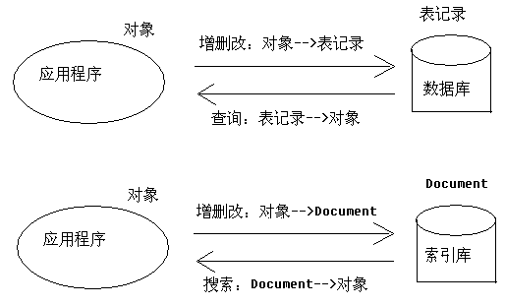

对于一个要进行搜索的实体对象，我们会写一个对应的工具类，其中有两个方法：
Document Object2Document(Object object); // 对象Document
Object Document2Object(Document doc); // Document对象
在转换时，对象中的属性对应Document中的Field。由于Lucene只处理文本，所有所有的属性值在存储前都要先转成字符串。使用构造方法：Field(String name, String value, Store store, Index index)。

Store与Index都是枚举类型。Store：指定是否把当前属性值的原始内容存储到索引库中。如果存储（YES），在搜索出相应数据时这个属性就有原始的值；如果不存储（NO），得到的数据的这个属性的值为null。Index：指定是否建立索引（词汇表）。建立索引才能被搜索到。不可以不存储也不建立索引（没有意义）。
// Store 指定当前字段的数据要不要存到索引库中
// Index 指定当前字段的数据是否可以被搜索（是否更新词汇表）

索引设置的一些建议：
1) 尽量减少不必要的存储
2) 不需要检索的内容不要建立索引
3) 非文本格式需要提前转化
4）需要整体存放的内容不要分词

NumericUtils与DateTools
如果属性的类型不是字符串，则要先进转换：如果是数字类型，使用NumericUtils。如果是日期类型，则使用DataTools。

创建索引

删除索引

更新索引

索引库文件的优化

合并索引库文件
IndexWriter.optimize()
indexWriter.setMergeFactor(int)

使用RAMDirectory
Lucene的API接口设计的比较通用，输入输出结构都很像数据库的表==>记录==>字段，所以很多传统的应用的文件、数据库等都可以比较方便的映射到Lucene的存储结构/接口中。总体上看：可以先把Lucene当成一个支持全文索引的数据库系统。
Lucene的索引存储位置使用的是一个接口（抽象类），也就可以实现各种各样的实际存储方式（实现类、子类），比如存到文件系统中，存在内存中、存在数据库中等等。Lucene提供了两个子类：FSDirectory与RAMDirectory。
- FSDirectory：在文件系统中，是真实的文件夹与文件。
- RAMDirectory：在内存中，是模拟的文件夹与文件。与FSDirectory相比：1因为没有IO操作，所以速度快。2，因为在内存中，所以在程序退出后索引库数据就不存在了。

索引库的相关操作：
- 合并索引库：Directory.addIndexes()
- 索引的优化：IndexWriter.optimize()

从索引库中搜索

两种查询方式说明

使用查询字符串＋QueryParser的查询方式
QueryParser：只在一个字段中查询
MultiFieldQueryParser：可以在多个字段查询

使用构建Query子类的查询方式

MatchAllDocsQuery
查询所有

TermQuery
关键词查询

NumericRangeQuery
范围查询。使用静态方法构造实例：
newIntRange(final String field,
Integer min, Integer max,
final boolean minInclusive, final boolean maxInclusive)
newLongRange(final String field,
Long min, Long max,
final boolean minInclusive, final boolean maxInclusive)
newFloatRange(final String field,
Float min, Float max,
final boolean minInclusive, final boolean maxInclusive)
newDoubleRange(final String field,
Double min, Double max,
final boolean minInclusive, final boolean maxInclusive)

WildcardQuery
通配符查询

FuzzyQuery
模糊查询

PhraseQuery
短语查询
public void add(Term term, int position)
public void setSlop(int s)

例：add( new Term(“name”, “lucene”, 1);
add(new Term(“name”, “教程”, 3);
代表搜索的是“Lucene ？ 教程”，？表示中间隔一个词。
setSlop(2);
代表这两个词中间可以最多隔2个词

BooleanQuery
public void add(Query query, Occur occur)

Occur 用于表示布尔查询子句关系的类，包括：
Occur.MUST，Occur.MUST_NOT，Occur.SHOULD。

- MUST和MUST：取得连个查询子句的交集。
- MUST和MUST_NOT：包含MUST并且查询结果中不包含MUST_NOT的检索结果。
- SHOULD与SHOULD，表示“或”关系，最终检索结果为所有检索子句的并集。

一般不单独使用，因为单独就不应使用BooleanQuery了。

使用时注意：
- 单独使用MUST_NOT：无意义，检索无结果。（也不报错）
- 单独使用SHOULD：结果相当于MUST。

- MUST_NOT和MUST_NOT：无意义，检索无结果。（也不报错）
- SHOULD和MUST_NOT： 此时SHOULD相当于MUST，结果同MUST和MUST_NOT。
- MUST和SHOULD：此时SHOULD无意义，结果为MUST子句的检索结果。

测试各种查询的代码模板
// 范围查询
@Test
public void testNumericRangeQuery() { }
// 关键词查询
@Test
public void testTermQuery() { }
// 通配符查询
@Test
public void testWildcardQuery() { }
// 查询所有
@Test
public void testMatchAllDocsQuery () { }
// 模糊查询
@Test
public void testFuzzyQuery(){ }
// 布尔查询
@Test
public void testBooleanQuery() { }

排序
通过改变文档Boost值来改变排序结果。Boost是指索引建立过程中，给整篇文档或者文档的某一特定属性设定的权值因子，在检索时，优先返回分数高的。通过Document对象的setBoost()方法和Field对象的setBoost()方法，可以分别为Document和Field指定Boost参数。不同在于前者对文档中每一个域都修改了参数，而后者只针对指定域进行修改。默认情值为1F，一般不做修改。

使用Sort对象定制排序。Sort支持的排序功能以文档当中的域为单位，通过这种方法，可以实现一个或者多个不同域的多形式的值排序。时间类型的属性采用STRING常量。

按相关度排序
1，相关度得分是在查询时根据查询条件实进计算出来的
2，如果索引库据不变，查询条件不变，查出的文档得分也不变

按指定的字段排序
If you want to be able to sort results by a Field value, you must add it as a Field that is indexed but not analyzed, using Field.Index.NOT_ANALYZED.

过滤
使用Filter可以对搜索结果进行过滤以获得更小范围的结果。使用Filter对性能的影响很大（有可能会使查询慢上百倍）。

高亮

高亮所需的jar包
contrib\highlighter\lucene-highlighter-3.0.1.jar
contrib\memory\lucene-memory-3.0.1.jar

实现高亮效果的代码
// 生成高亮器
Formatter formatter = new SimpleHTMLFormatter("<span class='kw'>", "</span>");
Scorer scorer = new QueryScorer(query);
Highlighter highlighter = new Highlighter(formatter, scorer);
highlighter.setTextFragmenter(new SimpleFragmenter(20));

// 使用高亮器：对content属性值进行摘要并高亮
String text = highlighter.getBestFragment(LuceneUtils.getAnalyzer(), "content", doc.get("content"));
// 如果进行高亮的属性值中没有要搜索的关键字，则返回null
if (text != null) {
doc.getField("content").setValue(text);
}

分词器

分词器的作用
在创建索引时会用到分词器，在使用字符串搜索时也会用到分词器，这两个地方要使用同一个分词器，否则可能会搜索不出结果。

Analyzer（分词器）的作用是把一段文本中的词按规则取出所包含的所有词。对应的是Analyzer类，这是一个抽象类，切分词的具体规则是由子类实现的，所以对于不同的语言（规则），要用不同的分词器。如下图：


分词器的工作流程
（英文）分词器的一般工作流程：
- 切分关键词
- 去除停用词
3，对于英文单词，把所有字母转为小写（搜索时不区分大小写）

说明：有的分词器还对英文进行形态还原，就是去除单词词尾的形态变化，将其还原为词的原形。这样做可以搜索出更多有意义的结果。如搜索sutdent时，也可以搜索出students，这是很有用的。

停用词
有些词在文本中出现的频率非常高，但是对文本所携带的信息基本不产生影响，例如英文的“a、an、the、of”，或中文的“的、了、着、是”，以及各种标点符号等。文本经过分词之后，停用词通常被过滤掉，不会被进行索引，这样的词称为停用词（stop word）。在检索的时候，用户的查询中如果含有停用词，检索系统也会将其过滤掉（因为用户输入的查询字符串也要进行分词处理）。排除停用词可以加快建立索引的速度，减小索引库文件的大小。

常用的中文分词器
中文的分词比较复杂，因为不是一个字就是一个词，而且一个词在另外一个地方就可能不是一个词，如在“帽子和服装”中，“和服”就不是一个词。对于中文分词，通常有三种方式：单字分词、二分法分词、词典分词。
- 单字分词：就是按照中文一个字一个字地进行分词。如：“我们是中国人”，
效果：“我”、“们”、“是”、“中”、“国”、“人”。（StandardAnalyzer就是这样）。
- 二分法分词：按两个字进行切分。如：“我们是中国人”，效果：“我们”、“们是”、“是中”、“中国”、“国人”。（CJKAnalyzer就是这样）。
- 词库分词：按某种算法构造词，然后去匹配已建好的词库集合，如果匹配到就切分出来成为词语。通常词库分词被认为是最理想的中文分词算法。如：“我们是中国人”，效果为：“我们”、“中国人”。（使用极易分词的MMAnalyzer。可以使用“极易分词”，或者是“庖丁分词”分词器、IKAnalyzer）。

其他的中文分词器有：
- 极易分词：MMAnalyzer，最后版本是1.5.3，更新时间是2007-12-05，不支持Lucene3.0
- 庖丁分词：PaodingAnalzyer，最后版本是2.0.4，更新时间是2008-06-03，不支持Lucene3.0

中文分词器使用IKAnalyzer，主页：http://www.oschina.net/p/ikanalyzer。
实现了以词典为基础的正反向全切分，以及正反向最大匹配切分两种方法。IKAnalyzer是第三方实现的分词器，继承自Lucene的Analyzer类，针对中文文本进行处理。具体的使用方式参见其文档。
注意：扩展的词库与停止词文件要是UTF-8的编码，并且在要文件头部加一空行。

测试分词器的代码
/**
* 使用指定的分词器对指定的文本进行分词，并打印出分出的词
* @param analyzer
* @param text
* @throws Exception
*/
private void testAnalyzer(Analyzer analyzer, String text) throws Exception {
System.out.println("当前使用的分词器：" + analyzer.getClass().getSimpleName());
TokenStream tokenStream = analyzer.tokenStream("content", new StringReader(text));
tokenStream.addAttribute(TermAttribute.class);
while (tokenStream.incrementToken()) {
TermAttribute termAttribute = tokenStream.getAttribute(TermAttribute.class);
System.out.println(termAttribute.term());
}
System.out.println();
}

Lucene应用

使用IndexDao封装对索引库的增删改查

IndexDao说明
提出问题：所有的数据（对象），我们都要存到数据库中。对于要进行搜索的数据，还要存到索引库中，以供搜索。一份数据同时存到数据库与索引库中（格式不同），就要想办法保证他们的状态一致。否则，就会影响搜索结果。
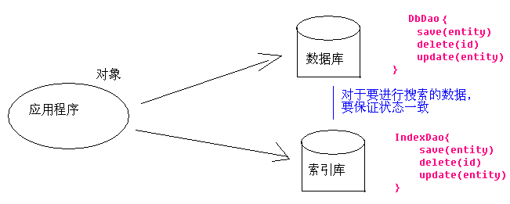
解决思路：对于上一段提出的问题：保证索引库中与数据库中的数据一致（只要针对要进行搜索的数据）。我们采用的方法是，在数据库中做了相应的操作后，在索引库中也做相应的操作。具体的索引库操作，是通过调用相应的IndexDao方法完成的。IndexDao类似于数据库层的Dao。
我们目前只关注IndexDao中的每个方法的作用（怎么用起来方便就怎么设计）。现在不需要关心IndexDao的每个方法怎么实现，因为那是下一步的事情。设计IndexDao如下：
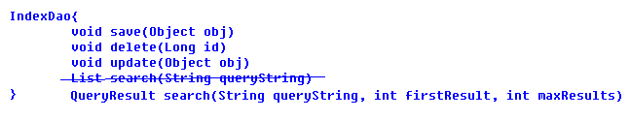

IndexDao的使用：
PublishAction.execute(){ // 发表文章
actionForm article对象
articleDao.save( article ); // 保存到数据库
articleIndexDao.save( article ); // 保存到索引库
}
DeleteAction.execute(){ // 删除文章
articleDao.delete( id ); // 从数据库中删除
articleIndex.delete( id ); // 从索引库中删除
}
UpdateAction.execute(){ // 更新文章
actionForm article对象
articleDao.update( article ); // 更新数据库中的相应数据
articleIndexDao.update( article ); // 更新索引库中的相应数据
}

实现IndexDao中的方法：建立、删除、更新索引

索引库的管理操作操作是通过类IndexWriter完成的。创建实例是使用构造方法：IndexWriter(Directory d, Analyzer a, MaxFieldLength mfl)。用完后要调用IndexWriter.close()方法释放资源。

- 建立索引：保存文档到索引库中。
  - 把数据转成Document对象的形式。
  - 调用方法IndexWriter.addDocument(Document doc)

- 删除索引：删除所有包含指定Term的文档。
  - 生成用于确定要删除的文档的Term
  - 调用方法IndexWriter.deleteDocuments(Term term)
说明：在生成Term时，一般。如果有多个文档含有指定的Term，则都会被删掉。

- 更新索引：实际执行的是先删除，后创建的操作。（参见前面的 索引文件的检索与维护）
  - 把要更新后的对象转为Document对象
  - 生成用于确定要更新的文档的Term
  - 调用方法IndexWriter.updateDocument(Term term, Document doc)
说明：如果有多个文档含有指定的Term，更新后就只有一条记录（删掉所有，再创建一个）。如果没有文档含有指定的记录，不会报错，更新后有一条（新创建的）记录。

